ГУАП

КАФЕДРА № 42

ОТЧЕТ   
ЗАЩИЩЕН С ОЦЕНКОЙ

ПРЕПОДАВАТЕЛЬ

|  |  |  |  |  |  |
| --- | --- | --- | --- | --- | --- |
| ассистент |  |  | |  | Д. Д. Савельева |
| должность, уч. степень, звание |  | | подпись, дата |  | инициалы, фамилия |

|  |
| --- |
| ОТЧЕТ О ЛАБОРАТОРНОЙ РАБОТЕ № 3 |
| VLAN |
| по курсу: |
| ИНФОКОММУНИКАЦИОННЫЕ СИСТЕМЫ И СЕТИ |
|  |

РАБОТУ ВЫПОЛНИЛ

|  |  |  |  |  |  |
| --- | --- | --- | --- | --- | --- |
| СТУДЕНТ гр. № | 4326 |  |  |  | Г. С. Томчук |
|  |  |  | подпись, дата |  | инициалы, фамилия |

Санкт-Петербург 2025

1. Цель работы

Цель работы: получение практических навыков сегментирования сети с использованием технологии VLAN (стандарт IEEE 802.1Q) и конфигурирования оборудования для оптимальной работы сети.

1. Задание
   * + 1. Задание строится на основе выполненного практического задания №1
       2. На одном из коммутаторов создать 5 виртуальных частных сетей (VLAN-10, VLAN-20, VLAN-30, VLAN-40, VLAN-50). Назначить данный коммутатор сервером (Использовать протокол VTPv3).
       3. Настроить порты коммутаторов таким образом, чтобы между коммутаторами были в режиме тегирования траффика (TRUNK mode), а к пользовательским устройствам – в режиме не тегированного трафика (Access mode). Каждый порт – подключённый к конечному устройству должен быть настроен в соответствующем VLAN.
       4. Настроить порт коммутатора, подключенного к маршрутизатору в режим TRUNК

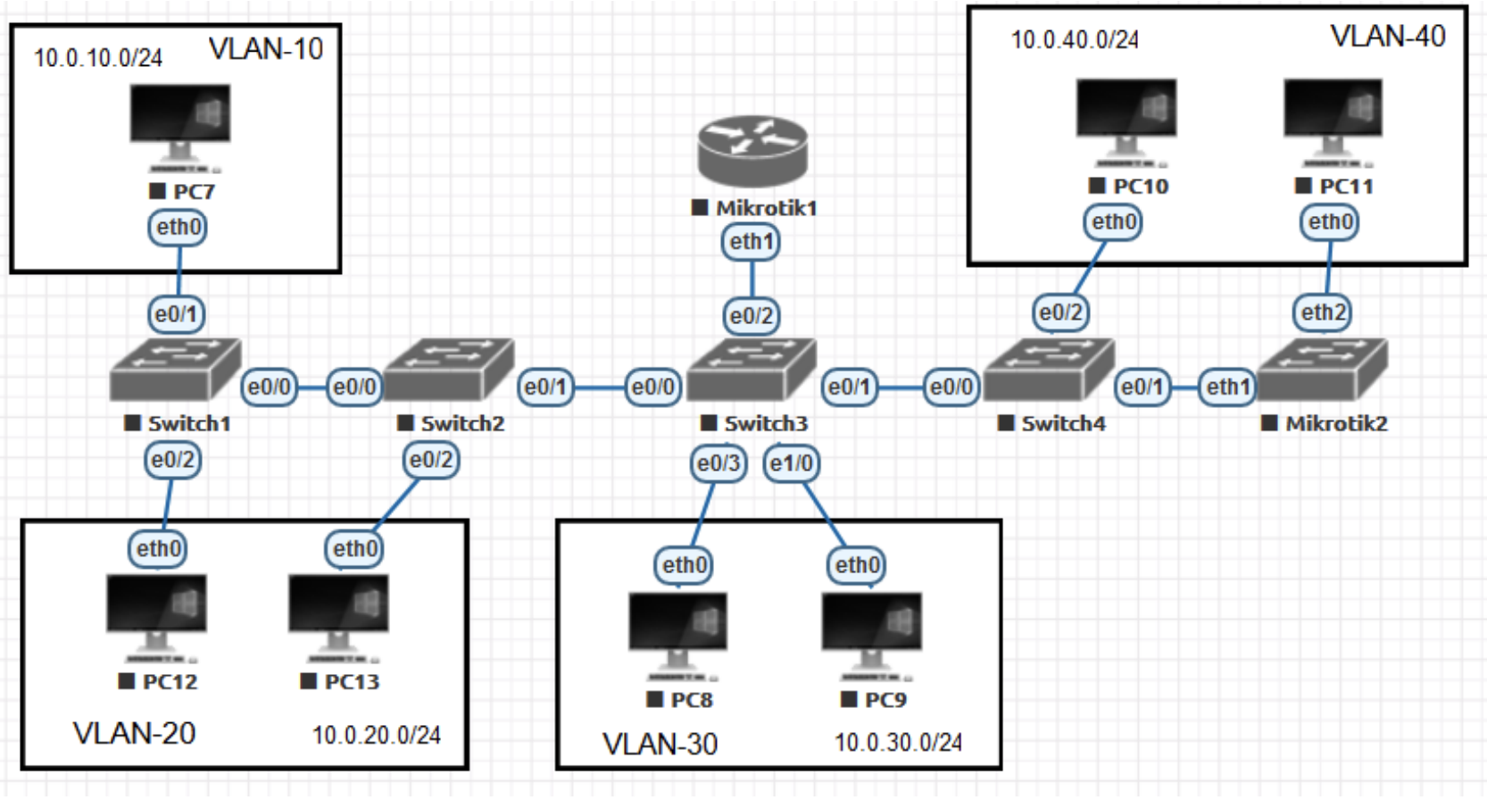

Рисунок — Схема сети

1. Характеристики оборудования
   * + - Cisco IOL: Switch - L2 образ; RAM - 512mb, Ethernet portGroup - 2. Количество - 4 шт.
       - Mikrotik: образ - mikrotik-6.47-cloud; RAM – 256 Mb; QWMU Nic – tpl(e1000). Количество - 2 шт.
       - Virtual PC (VPCS): количество - 7 шт.
2. Ход выполнения работы

В первую очередь была построена и запущена модель сети, с использованием которой будет проводиться настройка (рис. 2).

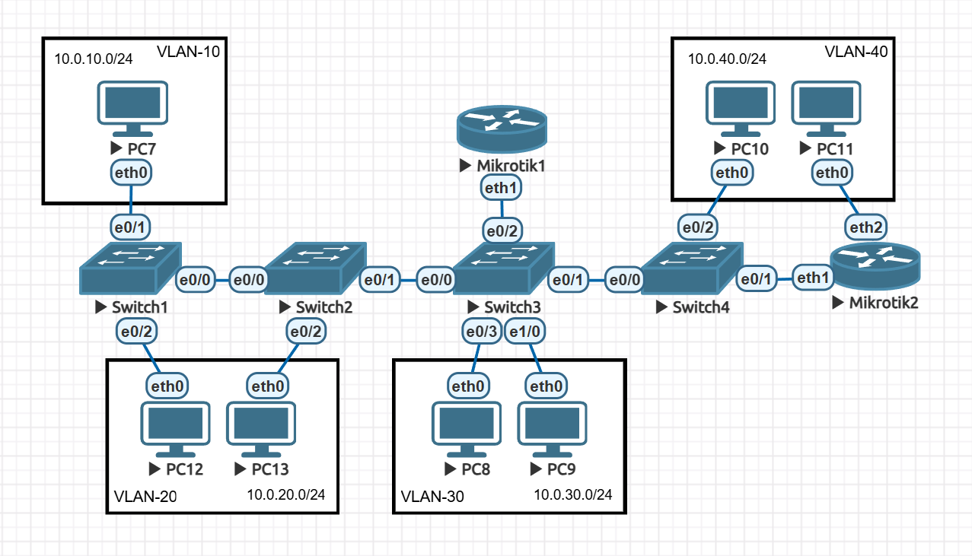

Рисунок 2 — Построенная модель сети

Войдем в привилегированный режим коммутатора, используя "ena", после чего перейдем в режим конфигурирования сети с помощью "configure terminal". Создадим пять виртуальных локальных сетей (VLAN) с номерами 10, 20, 30, 40 и 50, присвоив каждой соответствующее имя. После завершения настройки сети и коммутатора, используем "exit" для выхода из соответствующих режимов и отобразим текущие настройки VLAN с помощью "show vlan" (рис. 3).

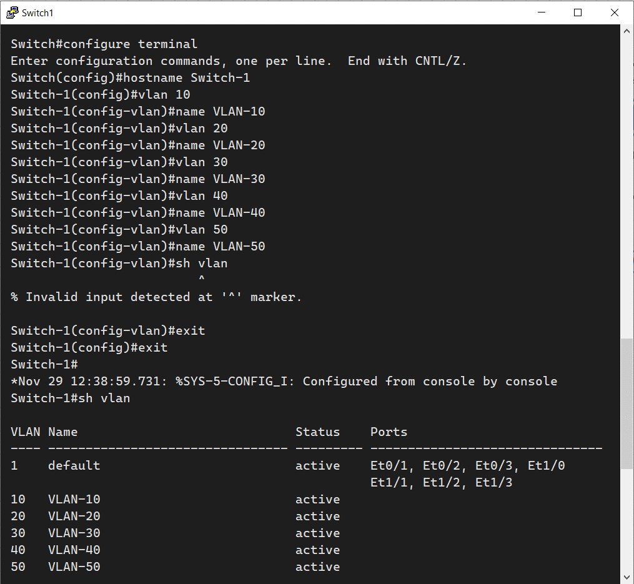

Рисунок 3 — Настройка коммутатора Switch-1

Настроим порт e0/1 на коммутаторе, связанный с ПК-7 в VLAN-10. В режиме конфигурации порта присвоим описание "PC-7", установим режим доступа с "switchport mode access" и привяжем порт к VLAN-10 с помощью "switchport access vlan 10". Затем, с использованием "exit", выйдем из режима настройки порта, и через "do sh run" просмотрим текущие конфигурационные настройки коммутатора без выхода из режима настройки (рис. 4).

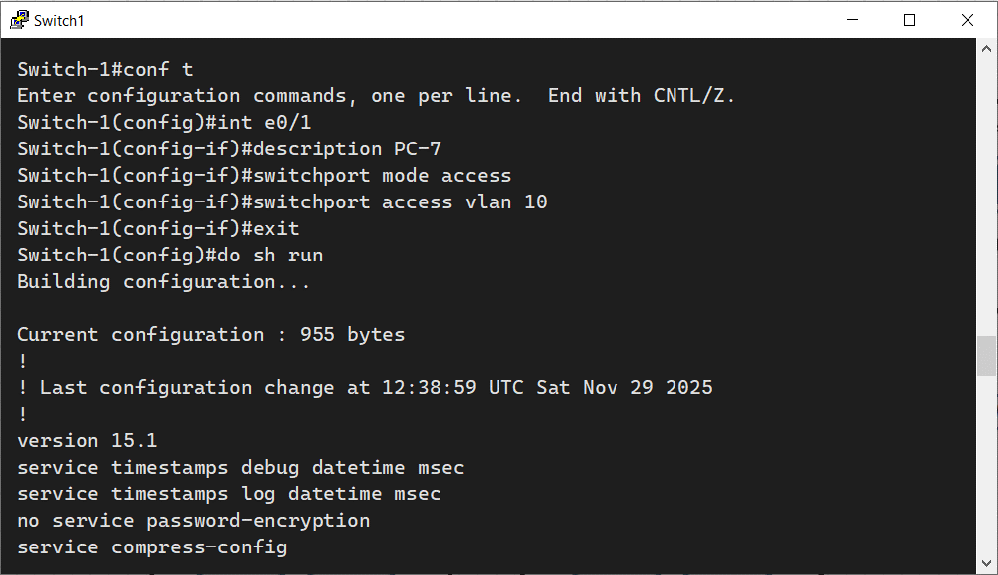

Рисунок 4 — Настройка порта e0/1

Настроим порт e0/0 на коммутаторе, присвоив ему описание "Switch-2". Отключим автотегирование трафика с помощью "switchport trunk encapsulation dot1q". Затем с "switchport mode trunk" установим порт в тегируемый режим. После завершения настройки порта, выйдем из режима с "exit" и выведем текущую конфигурацию коммутатора с "do sh run" (рис. 5).

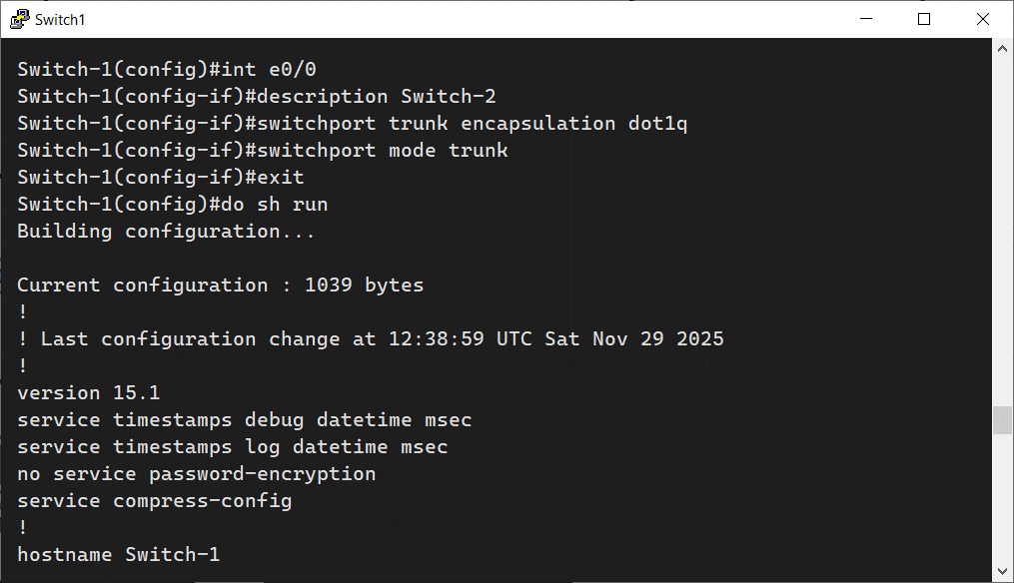

Рисунок 5 — Настройка порта e0/0

Настроим порт e0/2 на коммутаторе, присвоив ему описание "PC-12". Установим режим доступа с "switchport mode access" и свяжем порт с VLAN-20, используя "switchport access vlan 20". После завершения настройки порта, выйдем из режима настройки с "exit", выведем текущую конфигурацию коммутатора с "do sh run". Затем, выйдем из режима настройки коммутатора с "exit" и сохраним настройки конфигурации с "write" (рис. 6–7).

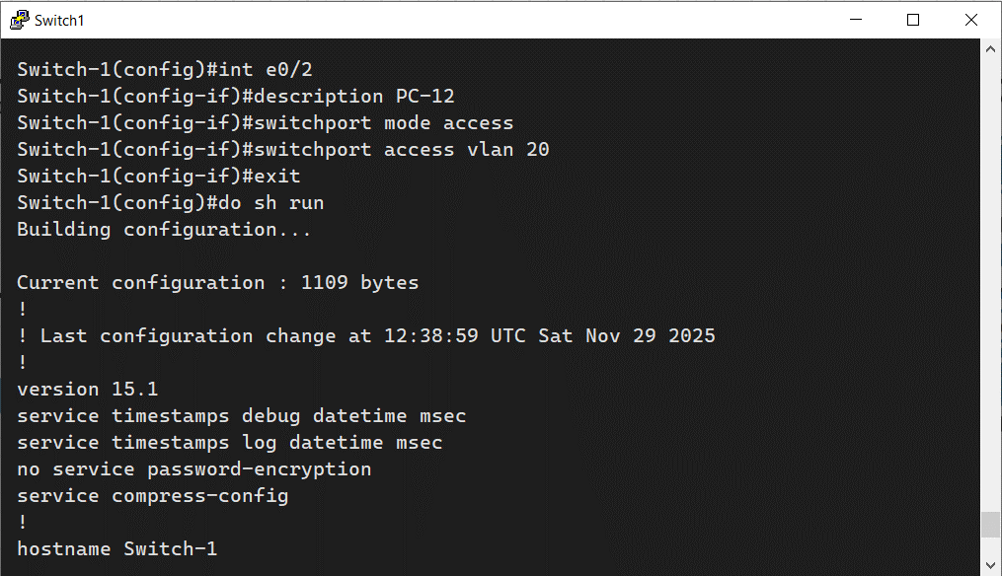

Рисунок 6 — Настройка порта e0/2

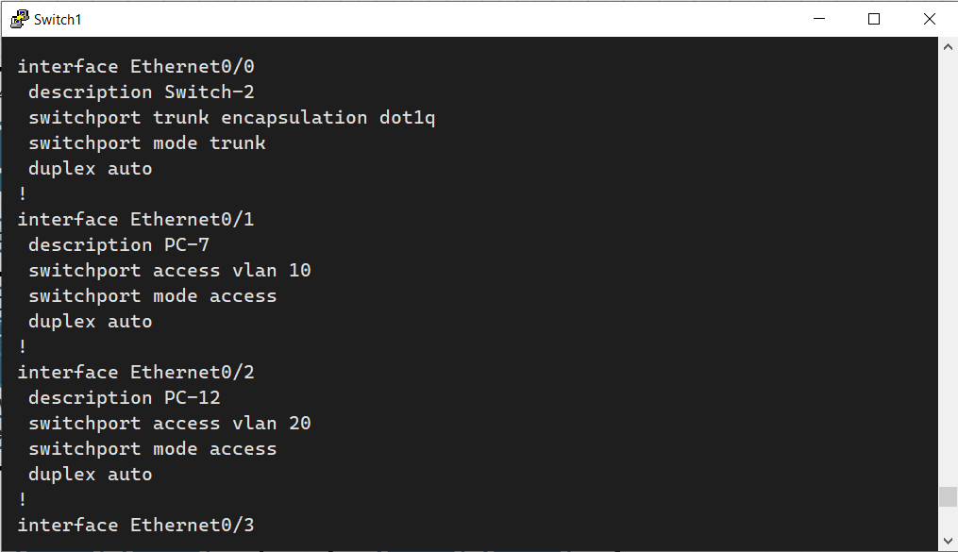

Рисунок 7 — Просмотр настроек коммутатора

Войдем в привилегированный режим коммутатора с "ena" и перейдем в режим конфигурирования с "conf t". Изменим имя коммутатора на "Switch-2" с "hostname Switch-2". Далее, настроим порт e0/0 как тегируемый trunk-порт, описав его как "Switch-1". Аналогично, настроим порт e0/1 как тегируемый trunk-порт, описав его как "Switch-3". Потом настроим порт e0/2 как access-порт, привязав его к VLAN-20 и описав как "PC-13". Создадим VLAN-20 и присвоим ему имя "VLAN-20". Завершим конфигурацию, сохранив изменения с "write" (рис. 8–9).

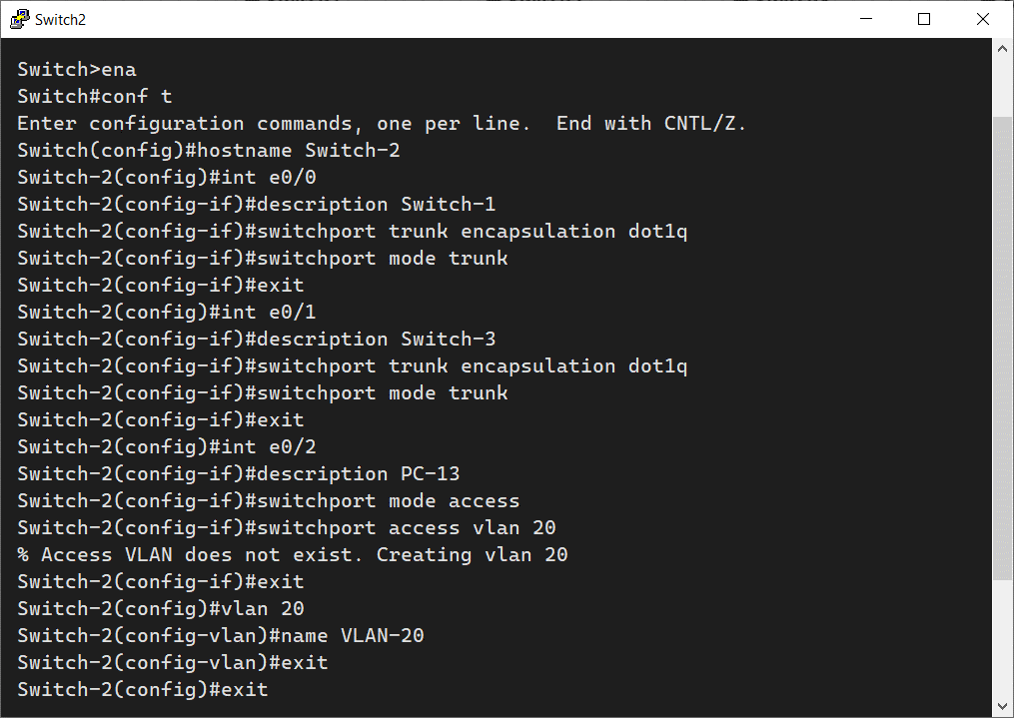

Рисунок 8 — Настройка коммутатора Switch-2

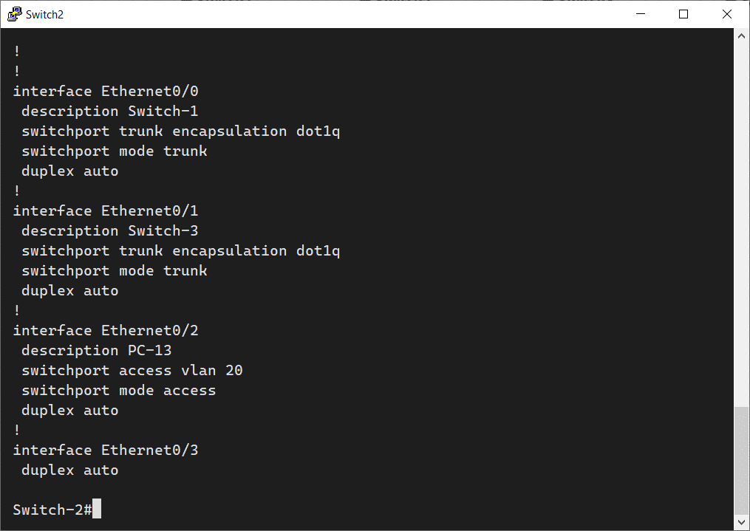

Рисунок 9 — Просмотр настроек коммутатора

Проверим взаимодействие ПК в VLAN-10 и VLAN-20, для этого назначим ПК статические адреса (рис. 10–11).

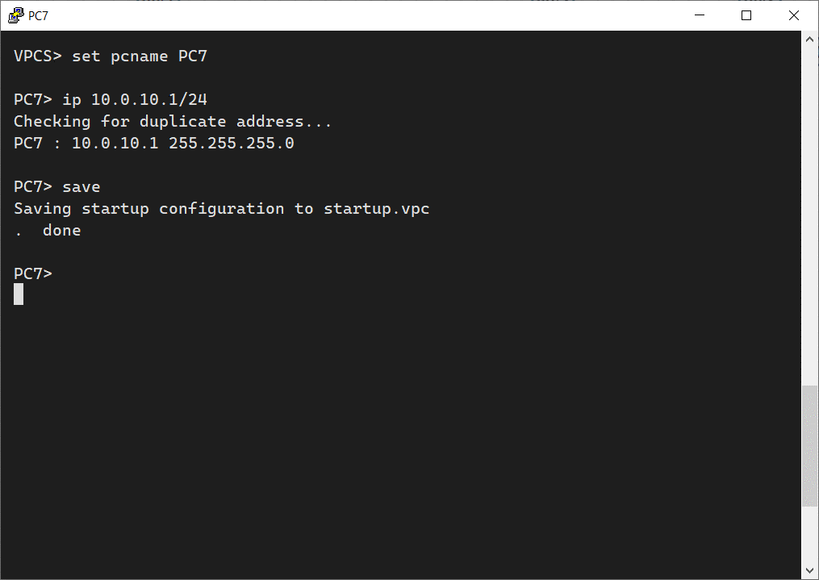

Рисунок 10 — Настройка PC7

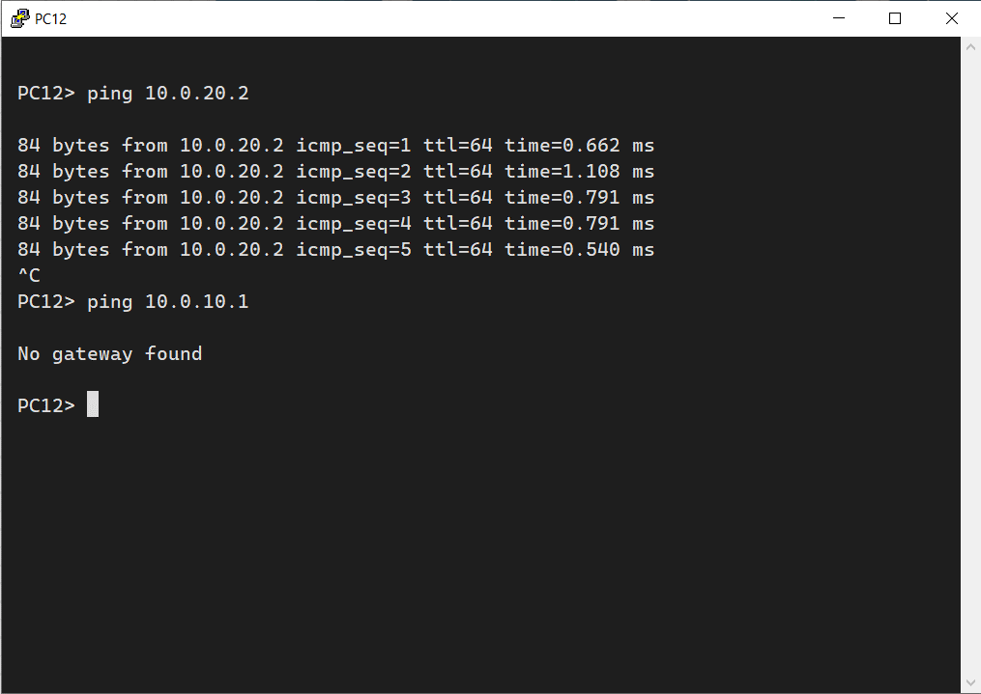

Рисунок 11 — Проверка взаимодействия ПК в VLAN-10 и VLAN-20

Войдем в привилегированный режим коммутатора, перейдем в режим конфигурирования и назначим домен VTP как "mirea.local" с помощью "vtp domain mirea.local". Установим версию VTP-протокола на 3 с "vtp version 3" и установим пароль для сервера VTP как "eve" с "vtp password eve". Затем установим режим сервера для коммутатора с "vtp mode server". После завершения настройки, сохраним изменения с "wr" и просмотрим текущие настройки VTP с "sh vtp status". Затем настроим Switch-2 как VTP-Client (рис. 12–13).

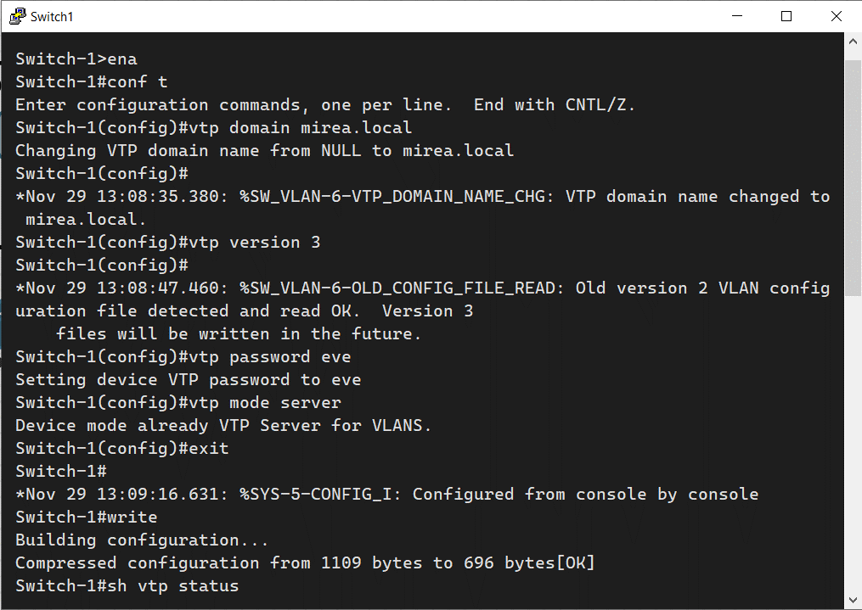

Рисунок 12 — Настройка на Switch-1 VTP-server

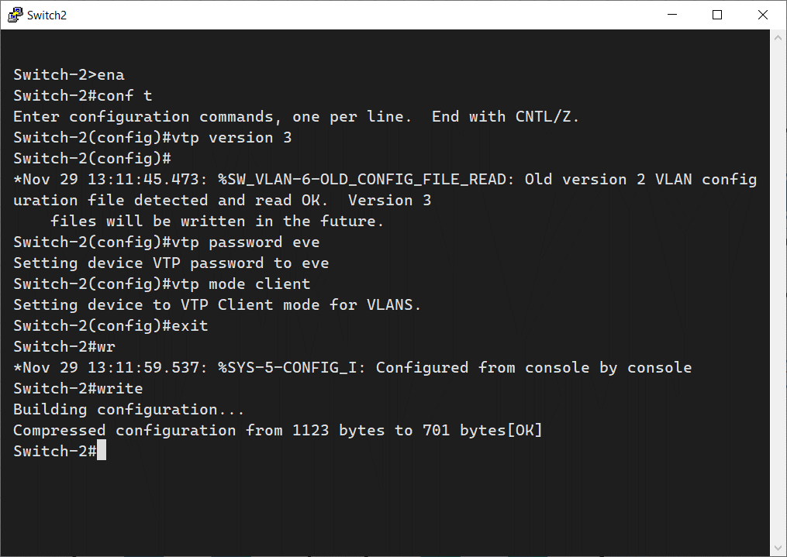

Рисунок 13 — Настройка VTP-Client на Switch-2

Войдем в привилегированный режим коммутатора с "ena" и назначим его в качестве первичного сервера VTP с помощью "vtp primary". Затем, выведем текущие настройки VTP с "sh vtp status" (рис. 14–15).

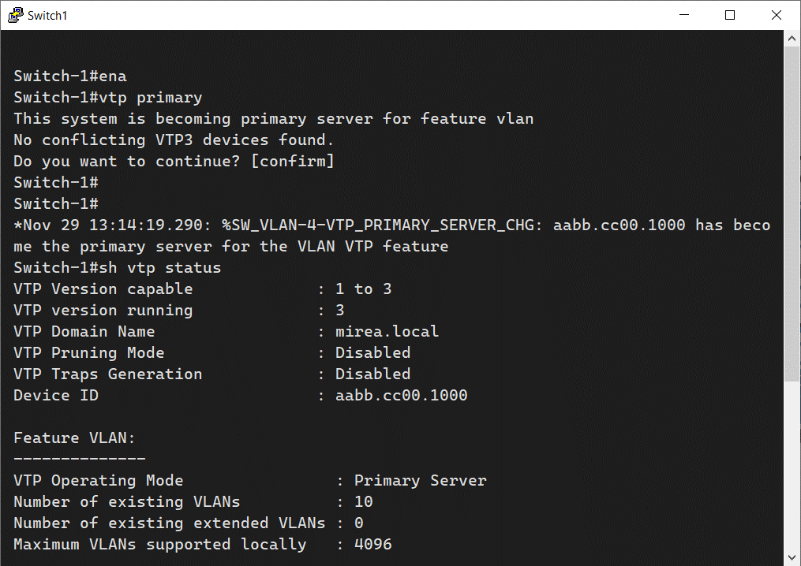

Рисунок 14 — Настройка на Switch-1 Primary-server

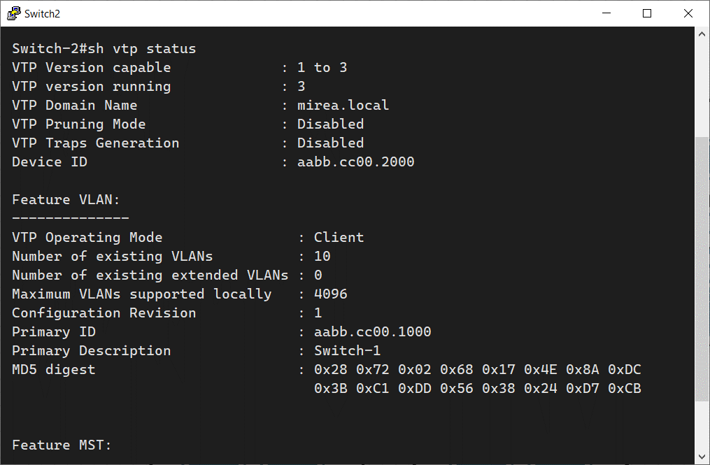

Рисунок 15 — Проверка протокола VTP на Switch-2

Выполним команду "sh run" для просмотра текущих настроек интерфейсов (портов) на коммутаторе. Затем используем "sh vtp status" для просмотра текущих настроек VTP, и "sh vlan" для отображения информации о существующих виртуальных локальных сетях (VLAN) на коммутаторах Switch-3 и Switch-4 (рис. 16–21).

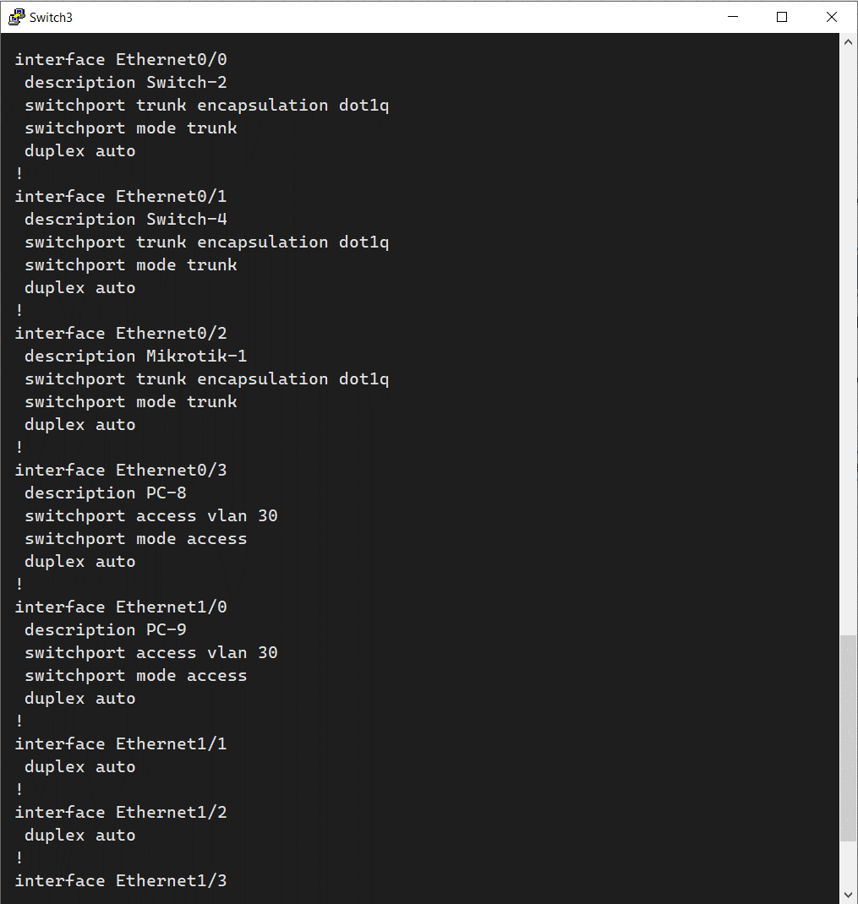

Рисунок 16 — Настройка коммутатора и портов Switch-3

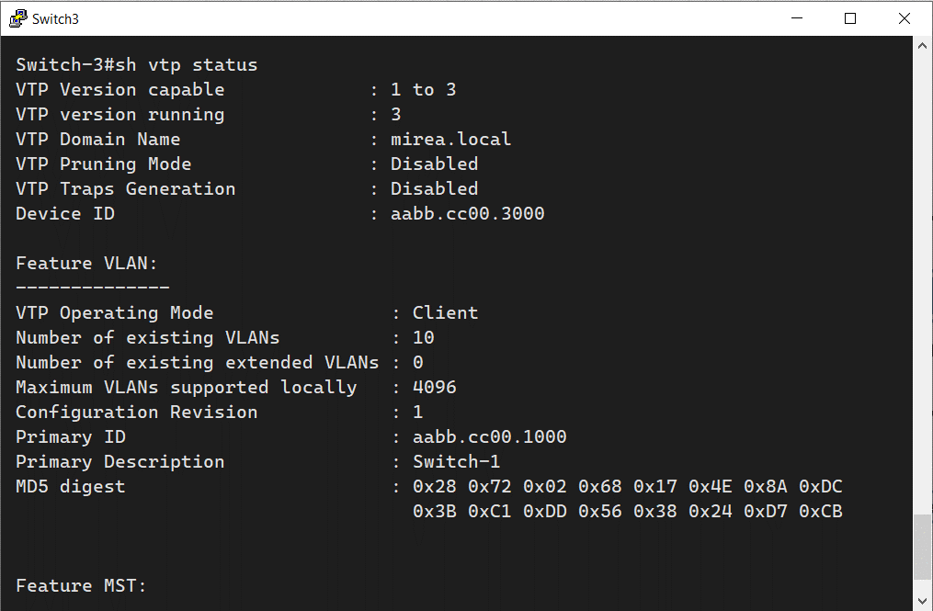

Рисунок 17 — Настройки VTP на Switch-3

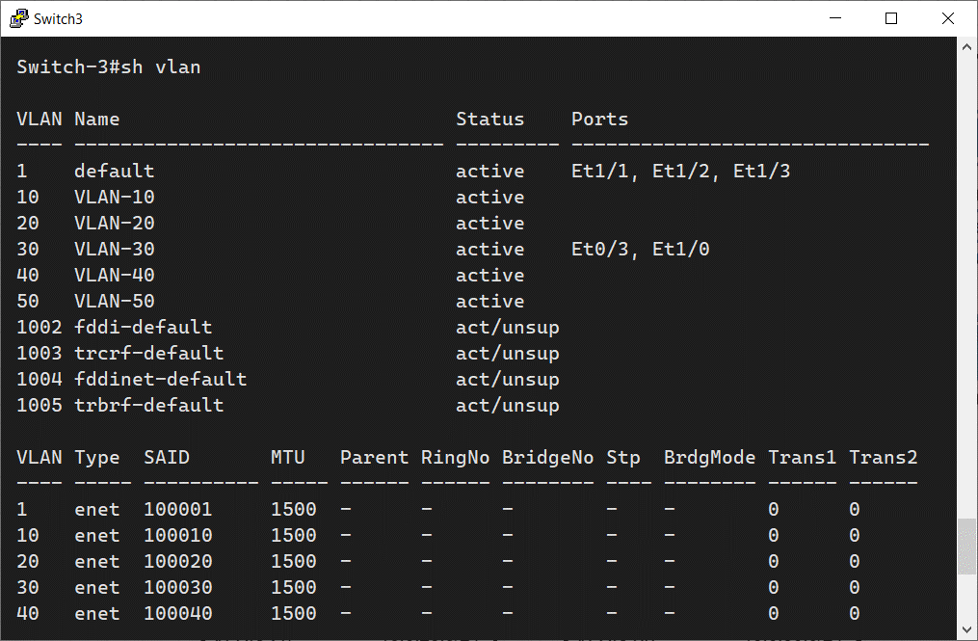

Рисунок 18 — Просмотр сетей на коммутаторе Switch-3

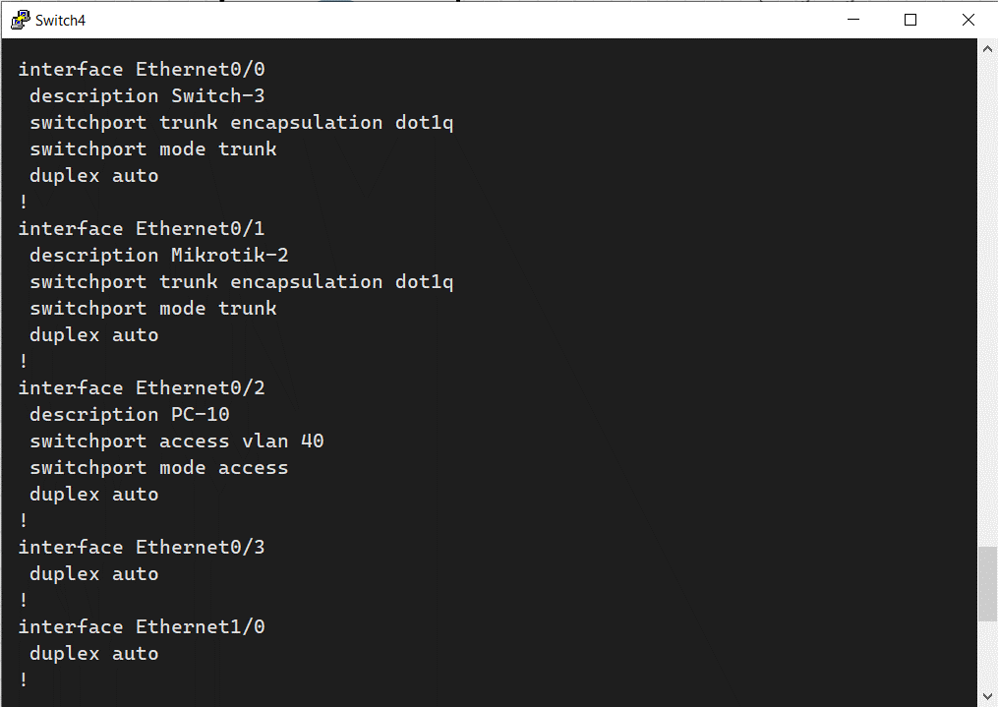

Рисунок 19 — Настройка коммутатора и портов Switch-4

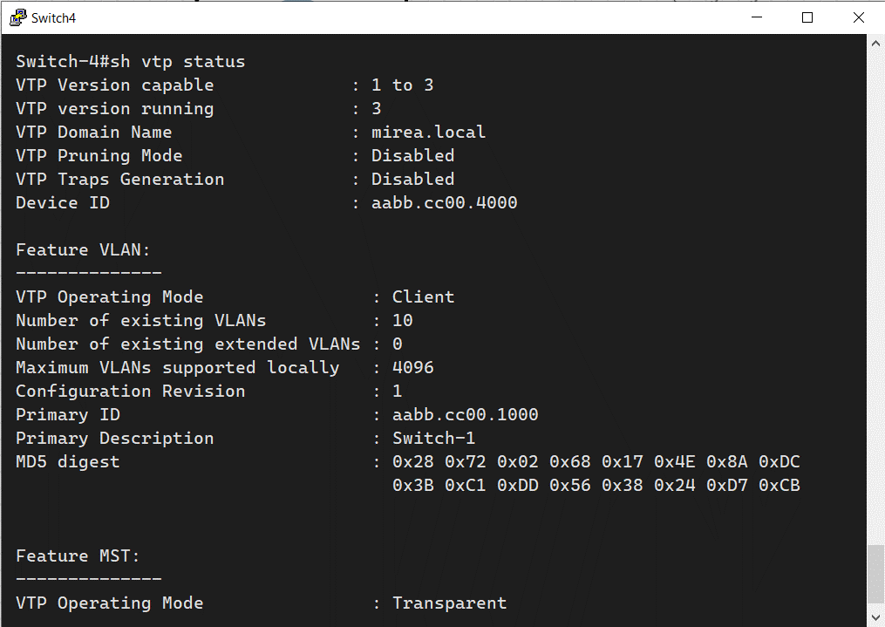

Рисунок 20 — Настройки VTP на Switch-4

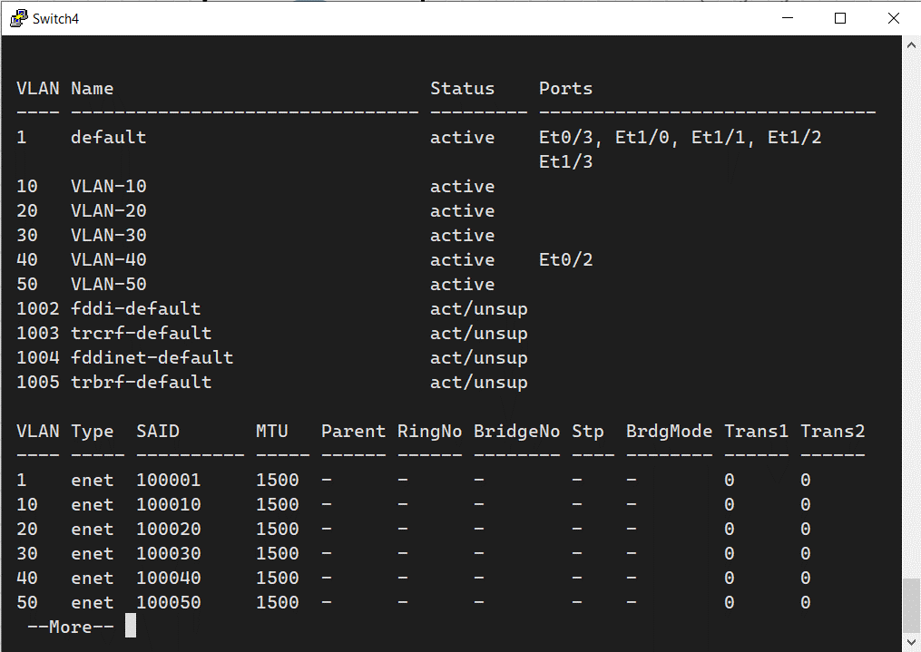

Рисунок 21 — Просмотр сетей на коммутаторе Switch-4

Переименуем систему, установив новое имя "Mikrotik-2" с помощью "system identity set name=Mikrotik-2". Затем создадим пять виртуальных сетей с использованием интерфейса "ether1", присвоив им имена VLAN-10, VLAN-20, VLAN-30, VLAN-40 и VLAN-50, а также соответствующие VLAN-ID. Для просмотра текущих настроек используем "export" (рис. 22).

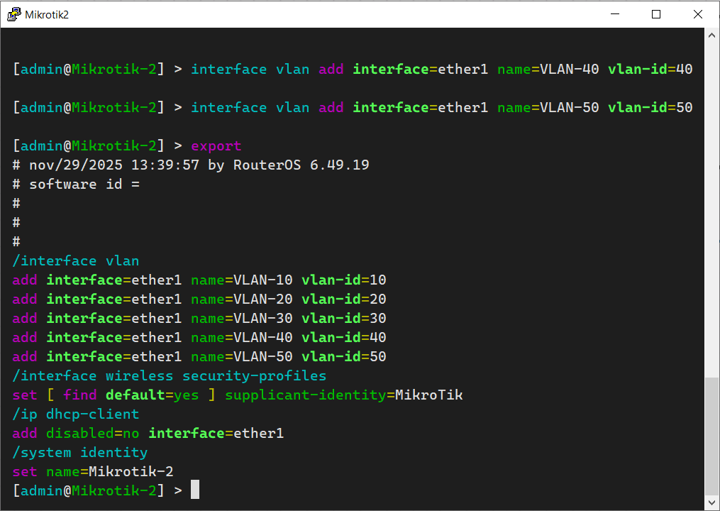

Рисунок 22 — Настройка коммутатора MIktotik-2

Войдем в режим настройки моста с "interface bridge" и добавим мосту имя "BR-VLAN-40" с помощью "add name=BR-VLAN-40". Затем перейдем в режим настройки портов с "port" и добавим два порта к мосту: "ether2" с "add bridge=BR-VLAN-40 interface=ether2" и "VLAN-40" с "add bridge=BR-VLAN-40 interface=VLAN-40". После завершения настроек портов и моста, выйдем из соответствующих режимов и используем "export" для просмотра текущих настроек (рис. 23–25).



Рисунок 23 — Создание мостового соединения интерфейсов



Рисунок 24 — Проверка работы сети VLAN-40



Рисунок 25 — Проверка работы сети VLAN-40

Переименуем систему, установив новое имя "Mikrotik-1" с помощью "system identity set name=Mikrotik-1". Затем, настроим интерфейс "ether1" так, чтобы принимать трафик со всех сетей, добавив пять виртуальных сетей (рис. 26).



Рисунок 26 — Настройка коммутатора Mikrotik-1

Назначим IP-адреса интерфейсам VLAN, используя команды "ip address» и «add». Затем выведем текущие настройки с "print" и используем "export" для просмотра конфигурации (рис. 27–28).



Рисунок 27 — Настройка коммутатора Mikrotik-1



Рисунок 28 — Настройка коммутатора Mikrotik-1

Отключим клиент DHCP на коммутаторе Mikrotik-2 с помощью "ip dhcp-client". Выведем текущие настройки DHCP-клиента с "print", удалим первую запись с "remove numbers=0" и используем "export" для просмотра конфигурации (рис. 29).



Рисунок 29 — Удаление DHCP-Client у Mikrotik-2

Для каждого из ПК настроим статические IP-адреса в соответствии с их VLAN-принадлежностью. Каждый ПК получит уникальный IP-адрес в своей VLAN и будет настроен с указанием соответствующего шлюза (gateway). И в конце проверим доступность ПК из разных подсетей (рис. 30–34).



Рисунок 30 — Настройка для PC-7 IP-адреса для доступа к другим сетям



Рисунок 31 — Проверка связи VLAN-20 и VLAN-40



Рисунок 32 — Проверка связи VLAN-30 и VLAN-10



Рисунок 33 — Проверка связи VLAN-30 и VLAN-40



Рисунок 34 — Проверка связи VLAN-40 и VLAN-10

1. Выводы

В ходе выполнения лабораторной работы удалось освоить использование платформы EVE-NG, получив базовые навыки по развертыванию и моделированию интернет-инфраструктуры. Были выполнены практические задачи по настройке и администрированию VLAN, а также проведены эксперименты с Ethernet-протоколами. Полученный опыт заметно углубил понимание сетевых технологий и стал хорошим фундаментом для решения профессиональных задач в дальнейшем.